FECHA :17 de mayo
Tema: La comunicación.
1) Recordando el cuento LA NIÑA CON LA CINTA ROJA, trabajamos la siguiente frase

—Quítame la cinta para conocer la respuesta —dijo Ana

Analizamos esta situación comunicativa:
¿Quién habla? ¿A quién se dirige? ¿Qué le dice? ¿Cómo lo expresa? ¿De qué tema habla?

2) Recordamos el circuito de la comunicación, trabajando con el ejemplo.

REFERENTE: ……………………….

RECEPTOR: ………………….
EMISOR: …………………………… MENSAJE:
“Quítame la cinta para conocer la respuesta”

CANAL: …………………… CÓDIGO: …………………………

3) Recordamos el esquema de comunicación
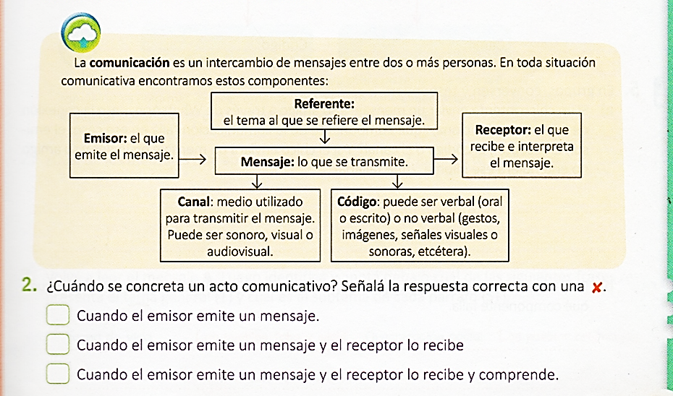

4) Indica que mensaje expresan estos códigos NO VERBALES.




…………………………….. ………………………………………….
5) Piensa y escribe que parte del circuito comunicativo “se interfiere” cuando estamos en clase y los chicos juegan en nuestra ventana o están en recreo.
6) Piensa y rodea la opción correcta.

a) Si un chico intenta mandarle un mensaje a su amigo a través de WhatsApp, pero la conexión de internet no funciona ¿Qué componente de la comunicación falla?

REFERENTE CANAL CÓDIGO

b) Y si el chico manda un mensaje en alemán y su amigo no entendiera el idioma ¿Qué fallaría?

REFERENTE CANAL CÓDIGO

7) Analiza las siguientes situaciones y completa el cuadro.

Situación 1
“La gaseosa está tibia”- dijo Víctor a Juan

Situación 2
Miguel le manda un mensaje de WhatsApp pidiéndole a su mamá que le compre un mapa.

Elementos de la comunicación | Situación 1 | Situación 2
EMISOR
RECEPTOR
MENSAJE
CANAL
CÓDIGO

